Tuần: Ngày soạn:
Tiết:
BÀI 11: MUỐI
Thời gian thực hiện: (6 tiết)

I. Mục tiêu: Sau khi học xong bài này học sinh có khả năng:
1. Về kiến thức:
- Nêu được khái niệm về muối (các muối thông thường là hợp chất được hình thành từ sự thay thế ion H⁺ của acid bởi ion kim loại hoặc ion NH⁺₄).
- Chỉ ra được một số muối tan và muối không tan từ bảng tính tan.
Trình bày được một số phương pháp điều chế muối.
- Đọc được tên một số loại muối thông dụng.
- Tiến hành được thí nghiệm muối phản ứng với kim loại, với acid, với base, với muối; nêu và giải thích được hiện tượng xảy ra trong thí nghiệm (viết phương trình hoá học) và rút ra kết luận về tính chất hoá học của muối.
- Trình bày được mối quan hệ giữa acid, base, oxide và muối; rút ra được kết luận về tính chất hoá học của acid, base, oxide.
2. Về năng lực:
* Năng lực chung:
- Năng lực tự học và tự chủ: Chủ động, tự tìm hiểu về khái niệm muối
- Năng lực giao tiếp và hợp tác:
+ Sử dụng ngôn ngữ khoa học để diễn đạt về muối
+ Hoạt động nhóm có hiệu quả theo yêu cầu của GV trong khi thảo luận, đảm bảo các thành viên trong nhóm đều được tham gia và trình bày báo cáo.
- Năng lực giải quyết vấn đề và sáng tạo: Giải quyết các vấn đề kịp thời với các thành viên trong nhóm để thảo luận hiệu quả, giải quyết các vấn đề trong bài học và hoàn thành các nhiệm vụ học tập.
*Năng lực khoa học tự nhiên:
- - Năng lực nhận thức KHTN: Chỉ ra được một số muối tan và muối không tan từ bảng tính tan. Trình bày được một số phương pháp điều chế muối.
- Năng lực tìm hiểu KHTN:
Trình bày được mối quan hệ giữa acid, base, oxide và muối; rút ra được kết luận về tính chất hoá học của acid, base, oxide
- Năng lực vận dụng kiến thức, kĩ năng đã học:
Tiến hành được thí nghiệm và quan sát thực tiễn
3. Về phẩm chất:
- Chăm chỉ: Có niềm say mê, hứng thú với việc khám phá và học tập khoa học tự nhiên.
- Trung thực: Cẩn thận, trung thực và thực hiện các yêu cầu trong chủ đề của bài học.
- Trách nhiệm: Tham gia tích cực hoạt động nhóm phù hợp với khả năng của bản thân.
II. Thiết bị dạy học và học liệu
1. Giáo viên:
- Máy chiếu, bảng nhóm, các hình ảnh theo SGK.
Bảng 11.1. Phản ứng tạo thành muối, tên gọi và thành phần phân tử của một số muối
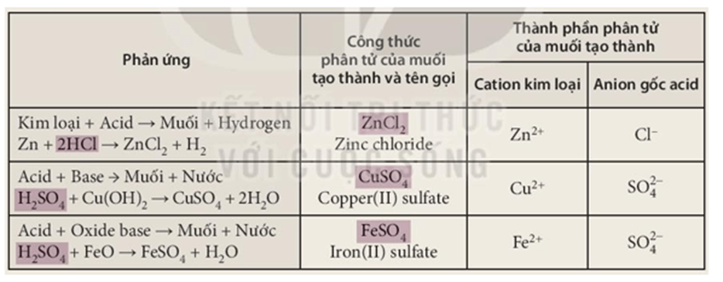
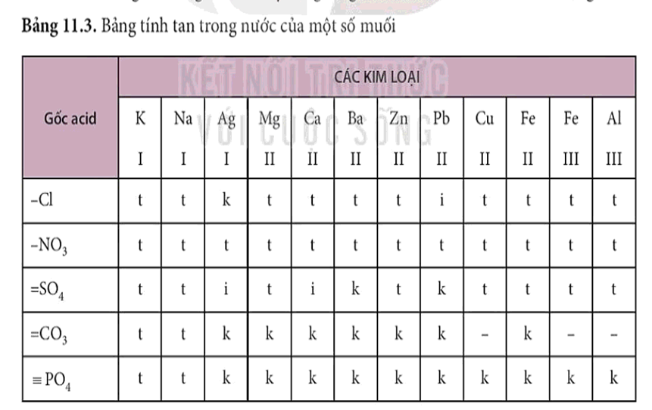
- Các dung dịch: H₂SO₄ loãng, NaOH loãng, Na₂SO₄, CuSO₄; 4 ống nghiệm: ống (1) chứa 1 đinh sắt đã được làm sạch, ống (2) và (3) mỗi ống nghiệm chứa khoảng 1 mL dung dịch BaCl₂, ống (4) chứa khoảng 1 mL dung dịch CuSO₄.
- Phiếu học tập 1
 | Na₂CO₃ | KCl | Na₂SO₄ | NaNO₃
Ca(NO₃)₂ | ? | ? | ? | ?
BaCl₂ | ? | ? | ? | ?
HNO₃ | ? | ? | ? | ?

2. Học sinh:
- Vở ghi, sgk, dụng cụ học tập
- Đọc trước nội dung bài 4 tìm hiểu kiến thức liên quan đến bài học qua internet, sách báo.
- Giấy A0.
III. Tiến trình dạy học
1. Hoạt động 1: Mở đầu (….. phút)
a) Mục tiêu:
- Tạo hứng thú cho học sinh, dẫn dắt giới thiệu vấn đề để học sinh biết được về muối
b) Nội dung:
- Cho học sinh thực hiện trả lời phần Mở đầu:
c) Sản phẩm:
- Học sinh bước đầu nói lên suy nghĩ của bản thân và có hướng điều chỉnh đúng trong vấn đề nghiên cứu.
d) Tổ chức thực hiện:
Hoạt động của GV - HS | Tiến trình nội dung
* GV giao nhiệm vụ học tập  - GV đưa nội dung câu hỏi  Mở đầu: Muối có rất nhiều ứng dụng trong đời sống như làm phân bón, bảo quản thực phẩm, làm bột nở cho các loại bánh, gia vị,… Muối có những tính chất hoá học nào và được điều chế như thế nào?  * HS thực hiện nhiệm vụ  - Học sinh thảo luận nhóm hoàn thành câu hỏi của GV đưa ra.  - GV quan sát, hỗ trợ khi cần thiết.  * Báo cáo, thảo luận  - GV yêu cầu 2 -3 HS đại diện nhóm trình bày, HS nhóm khác nhận xét, bổ sung.  * Kết luận, nhận định  - GV nhận xét, chốt lại kiến thức, đặt vấn đề vào bài. | Câu trả lời của HS
2. Hoạt động 2: Hình thành kiến thức (….. phút)
Hoạt động 2.1: KHÁI NIỆM (….. phút)
a) Mục tiêu:
- Nêu được khái niệm về tốc độ phản ứng (chỉ mức độ nhanh hay chậm của phản ứng hoá học).
b) Nội dung:
- GV yêu cầu học sinh tìm hiểu thông tin, trả lời các câu hỏi trong sách giáo khoa, tiến hành thí nghiệm và trả lời câu hỏi:
Hoạt động trang 48 KHTN 8: Tìm hiểu về các phản ứng tạo muối
Quan sát Bảng 11.1 và thực hiện các yêu cầu:
1. Nhận xét về sự khác nhau giữa thành phần phân tử của acid (chất phản ứng) và muối (chất sản phẩm). Đặc điểm chung của các phản ứng ở Bảng 11.1 là gì?
2. Nhận xét về cách gọi tên muối.
Câu hỏi 1 trang 49 KHTN 8:
Câu hỏi 2 trang 49 KHTN 8: Gọi tên các muối sau: AlCl₃; KCl; Al₂(SO₄)₃; MgSO₄; NH₄NO₃; NaHCO₃.
Câu hỏi 3 trang 49 KHTN 8: Viết phương trình hoá học của phản ứng tạo thành muối KCl và MgSO₄.
c) Sản phẩm:
- Câu trả lời của HS
Hoạt động trang 48 KHTN 8:
1. Điểm khác nhau giữa thành phần phân tử của acid (chất phản ứng) và muối (chất sản phẩm) là phần tử mang điện dương (cation).
Điểm chung của các phản ứng ở Bảng 11.1 là đều có sự thay thế ion H⁺ của acid bằng ion kim loại.
2. Cách gọi tên muối gồm có cation kim loại và anion gốc acid:
Tên kim loại (hoá trị, đối với kim loại có nhiều hoá trị) + tên gốc acid.
Câu hỏi 1 trang 49 KHTN 8:
Potassium sulfate: K₂SO₄;
Sodium hydrogensulfate: NaHSO₄;
Sodium hydrogencarbonate: NaHCO₃;
Sodium chloride: NaCl;
Sodium nitrate: NaNO₃;
Calcium hydrogenphosphate: CaHPO₄;
Magnesium sulfate: MgSO₄;
Copper(II) sulfate: CuSO₄.
Câu hỏi 2 trang 49 KHTN 8:
AlCl₃: aluminium chloride;
KCl: potassium chloride;
Al₂(SO₄)₃: aluminium sulfate;
MgSO₄: magnesium sulfate;
NH₄NO₃: ammonium nitrate;
NaHCO₃: sodium hydrogencarbonate.
Câu hỏi 3 trang 49 KHTN 8:
- Một số phương trình hoá học của phản ứng tạo thành muối KCl:
2K + 2HCl → 2KCl + H₂
KOH + HCl → KCl + H₂O
K₂O + 2HCl → 2KCl + H₂O
K₂CO₃ + 2HCl → 2KCl + CO₂ + H₂O.
- Một số phương trình hoá học của phản ứng tạo thành muối MgSO₄:
Mg + H₂SO₄ → MgSO₄ + H₂
Mg(OH)₂ + H₂SO₄ → MgSO₄ + 2H₂O
MgO + H₂SO₄ → MgSO₄ + H₂O
MgCO₃ + H₂SO₄ → MgSO₄ + CO₂ + H₂O.
d) Tổ chức thực hiện:
Hoạt động của GV - HS | Nội dung
* GV giao nhiệm vụ học tập  - GV yêu cầu HS làm việc nhóm thực hiện TN  Hoạt động trang 48 KHTN 8: Tìm hiểu về các phản ứng tạo muối  Quan sát Bảng 11.1 và thực hiện các yêu cầu:  1. Nhận xét về sự khác nhau giữa thành phần phân tử của acid (chất phản ứng) và muối (chất sản phẩm). Đặc điểm chung của các phản ứng ở Bảng 11.1 là gì?  2. Nhận xét về cách gọi tên muối.  Câu hỏi 1 trang 49 KHTN 8: Viết công thức của các muối sau: potassium sulfate, sodium hydrogensulfate, sodium hydrogencarbonate, sodium chloride, sodium nitrate, calcium hydrogenphosphate, magnesium sulfate, copper(II) sulfate.  Câu hỏi 2 trang 49 KHTN 8: Gọi tên các muối sau: AlCl₃; KCl; Al₂(SO₄)₃; MgSO₄; NH₄NO₃; NaHCO₃.  Câu hỏi 3 trang 49 KHTN 8: Viết phương trình hoá học của phản ứng tạo thành muối KCl và MgSO₄.  * HS thực hiện nhiệm vụ  - HS thực hiện hoàn thành các yêu cầu của GV.  - GV quan sát, hỗ trợ các nhóm khi cần thiết.  * Báo cáo, thảo luận  - GV gọi HS đại diện các nhóm trình bày.  - Nhóm khác nhận xét, bổ sung phần trình bày của nhóm bạn.  * Kết luận, nhận định  - GV nhận xét, chốt lại kiến thức đúng. | I. KHÁI NIỆM  Muối là hợp chất được hình thành từ sự thay thế ion H⁺ của acid bằng ion kim loại hoặc ion ammonium ()  - Công thức phân tử muối gồm có cation kim loại và anion gốc acid.  - Quy tắc gọi tên: Tên kim loại (hóa trị, đối với kim loại nhiều hóa trị) + tên gốc acid
Hoạt động 2.2: TÍNH TAN CỦA MUỐI (….. phút)
a) Mục tiêu: Chỉ ra được một số muối tan và muối không tan từ bảng tính tan.
b) Nội dung:
- GV yêu cầu học sinh tìm hiểu thông tin, trả lời các câu hỏi trong sách giáo khoa
c) Sản phẩm:
- Câu trả lời của HS
d) Tổ chức thực hiện:
Hoạt động của GV - HS | Nội dung
* GV giao nhiệm vụ học tập  - GV yêu cầu HS làm việc nhóm cặp đôi nghiên cứu thông tin trong SGK  + Nêu nhận xét về tính tan của muối?  - Học sinh trả lời câu hỏi  * HS thực hiện nhiệm vụ  - Cá nhân trình bày  - Học sinh còn lại, nhận xét  * Báo cáo, thảo luận  - GV gọi HS đại diện trình bày, học sinh còn lại nhận xét bổ sung.  * Kết luận, nhận định  - GV yêu cầu học sinh nhận xét, bổ sung, đánh giá.  - Học sinh nhận xét, bổ sung, đánh giá. | II. TÍNH TAN CỦA MUỐI  - Đa số các muối là chất rắn, có muối không tan hoặc tan ít trong nước. Các bảng tính tan được xây dựng để tiện sử dụng.
Hoạt động 2.3: TÍNH CHẤT HÓA HỌC. (….. phút)
a) Mục tiêu:
- Tiến hành được thí nghiệm muối phản ứng với kim loại, với acid, với base, với muối; nêu và giải thích được hiện tượng xảy ra trong thí nghiệm (viết phương trình hoá học) và rút ra kết luận về tính chất hoá học của muối.
Trình bày được mối quan hệ giữa acid, base, oxide và muối; rút ra được kết luận về tính chất hoá học của acid, base, oxide.
b) Nội dung:
GV cho HS đọc nội dung sách giáo khoa, quan sát hình ảnh, trao đổi, thảo luận.
Hoạt động trang 50 KHTN 8: Tìm hiểu tính chất hoá học của muối
- Hoàn thành Phiếu học tập 1
c) Sản phẩm: Câu trả lời của học sinh.
Hoạt động trang 50 KHTN 8:
1.
+ Ống nghiệm 1:
Hiện tượng: Đinh sắt tan dần, có lớp kim loại màu đỏ bám ngoài đinh sắt; Dung dịch trong ống nghiệm nhạt màu dần.
Phương trình hoá học: Fe + CuSO₄ → FeSO₄ + Cu.
+ Ống nghiệm 2:
Hiện tượng: Xuất hiện kết tủa trắng.
Phương trình hoá học: BaCl₂ + H₂SO₄ → BaSO₄ + 2HCl.
+ Ống nghiệm 3:
Hiện tượng: Xuất hiện kết tủa trắng.
Phương trình hoá học: BaCl₂ + Na₂SO₄ → BaSO₄ + 2NaCl.
+ Ống nghiệm 4:
Hiện tượng: Xuất hiện kết tủa xanh, dung dịch nhạt màu dần.
Phương trình hoá học: CuSO₄ + 2NaOH → Cu(OH)₂ + Na₂SO₄.
2. Một số tính chất hoá học của muối:
- Dung dịch muối có thể tác dụng với một số kim loại tạo thành muối mới và kim loại mới. Ví dụ: Fe + CuSO₄ → FeSO₄ + Cu.
- Muối có thể tác dụng với một số dung dịch acid tạo thành muối mới và acid mới. Sản phẩm của phản ứng tạo thành có ít nhất một chất là chất khí/ chất ít tan/ không tan … Ví dụ: BaCl₂ + H₂SO₄ → BaSO₄ + 2HCl.
- Dung dịch muối tác dụng với dung dịch base tạo thành muối mới và base mới, trong đó có ít nhất một sản phẩm là chất khí/ chất ít tan/ không tan … Ví dụ:
CuSO₄ + 2NaOH → Cu(OH)₂ + Na₂SO₄.
- Hai dung dịch muối tác dụng với nhau tạo thành hai muối mới, trong đó có ít nhất một muối không tan hoặc ít tan. Ví dụ:
BaCl₂ + Na₂SO₄ → BaSO₄ + 2NaCl.
- Phiếu học tập 1
 | Na₂CO₃ | KCl | Na₂SO₄ | NaNO₃
Ca(NO₃)₂ | × | - | × | -
BaCl₂ | × | - | × | -
HNO₃ | × | - | - | -
(“×”: xảy ra phản ứng; “-”: không xảy ra phản ứng)
Phương trình hoá học:
Ca(NO₃)₂ + Na₂CO₃ → CaCO₃ + 2NaNO₃
Ca(NO₃)₂ + Na₂SO₄ → CaSO₄ + 2NaNO₃
BaCl₂ + Na₂CO₃ → BaCO₃ + 2NaCl
BaCl₂ + Na₂SO₄ → BaSO₄ + 2NaCl
2HNO₃ + Na₂CO₃ → 2NaNO₃ + CO₂ + H₂O.
d) Tổ chức thực hiện:
Hoạt động của GV - HS | Tiến trình nội dung
* GV giao nhiệm vụ học tập  - GV yêu cầu HS làm việc nhóm cặp đôi nghiên cứu thông tin trong SGK  Hoạt động trang 50 KHTN 8: Tìm hiểu tính chất hoá học của muối  Tiến hành: ống (1) cho khoảng 2 mL dung dịch CuSO₄; ống (2) cho khoảng 1 mL dung dịch H₂SO₄; ống (3) cho khoảng 1 mL dung dịch Na₂SO₄; ống (4) cho khoảng 1 mL dung dịch NaOH  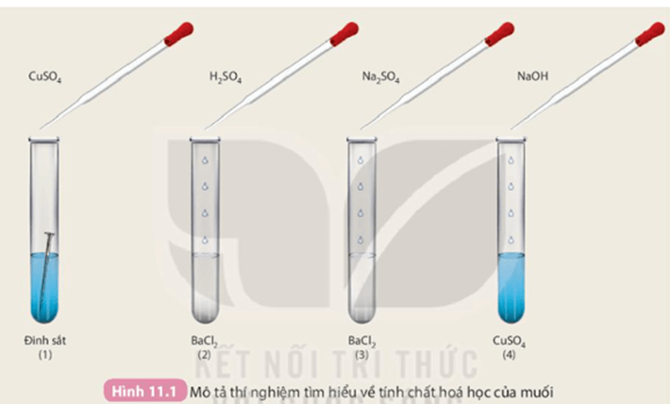  Quan sát hiện tượng xảy ra ở mỗi ống nghiệm và thực hiện yêu cầu:  1. Viết phương trình hoá học, giải thích hiện tượng xảy ra.  2. Thảo luận nhóm rút ra kết luận về tính chất hoá học của muối.  Câu hỏi trang 51 KHTN 8: Trong dung dịch, giữa các cặp chất nào sau đây có xảy ra phản ứng? Viết phương trình hoá học của các phản ứng đó.  - Phiếu học tập 1  - Học sinh trả lời câu hỏi  * HS thực hiện nhiệm vụ  - HS thực hiện hoàn thành các yêu cầu của GV.  - GV quan sát, hỗ trợ các nhóm khi cần thiết.  * Báo cáo, thảo luận  - GV gọi HS đại diện các nhóm trình bày.  - Nhóm khác nhận xét, bổ sung phần trình bày của nhóm bạn.  * Kết luận, nhận định  - GV nhận xét, chốt lại kiến thức đúng. | III. TÍNH CHẤT HÓA HỌC  - Dung dịch muối có thể tác dụng với một số kim loại tạo thành muối mới và kim loại mới.  - Muối có thể tác dụng với một số dung dịch acid tạo thành muối mới và acid mới, sản phẩm của phản ứng có thể là chất ít tan hoặc không tan.  - Dung dịch muối tác dụng với dung dịch base  - Dung dịch muối tác dụng với dung dịch base tạo thành muối mới và base mới, trong đó có ít nhất một sản phẩm là chất khi/chất ít tan/không tan..  Vi du: FeSO₄+2NaOH→→ Fe(OH)₂+ Na₂SO₄  - Dung dịch muối tác dụng với dung dịch muối  - Hai dung dịch muối tác dụng với nhau tạo thành hai muối mới, trong đó ít nhất có một muối không tan hoặc ít tan.
Hoạt động 2.4: ĐIỀU CHẾ (….. phút)
a) Mục tiêu: Nêu được một số phương pháp muối
b) Nội dung:
GV cho HS đọc nội dung sách giáo khoa, quan sát hình ảnh, trao đổi, thảo luận.
c) Sản phẩm: Câu trả lời của HS có thể:
d) Tổ chức thực hiện:
Hoạt động của GV - HS | Tiến trình nội dung
* GV giao nhiệm vụ học tập  - GV yêu cầu HS làm việc nhóm cặp đôi nghiên cứu thông tin trong SGK  + Nêu cách điều chế muối  * HS thực hiện nhiệm vụ  - HS thực hiện hoàn thành các yêu cầu của GV.  - GV quan sát, hỗ trợ các nhóm khi cần thiết.  * Báo cáo, thảo luận  - GV gọi HS đại diện các nhóm trình bày.  - Nhóm khác nhận xét, bổ sung phần trình bày của nhóm bạn.  * Kết luận, nhận định  - GV nhận xét, chốt lại kiến thức đúng. | IV. ĐIỀU CHẾ  - Muối có thể điều chế bằng một số phương pháp như sau:  + Dung dịch acid tác dụng với base.  + Dung dịch acid tác dụng với muối.  + Oxide acid tác dụng với dung dịch base.
Hoạt động 2.5: MỐI QUAN HỆ GIỮA CÁC HỢP CHẤT VÔ CƠ (….. phút)
a) Mục tiêu: Trình bày được mối quan hệ giữa acid, base, oxide và muối; rút ra được kết luận về tính chất hoá học của acid, base, oxide.
\b) Nội dung:
GV cho HS đọc nội dung sách giáo khoa, quan sát hình ảnh, trao đổi, thảo luận.
+ Dựa vào sơ đồ Hình 11.2 và cho biết tính chất của oxide, acid, base. Viết phương trình hoá học minh hoạ.
c) Sản phẩm: Câu trả lời của HS có thể:
- Tính chất của oxide:
+ Oxide base tác dụng với acid tạo thành muối và nước. Ví dụ:
CaO + 2HCl → CaCl₂ + H₂O.
+ Oxide acid tác dụng với dung dịch base tạo thành muối và nước. Ví dụ:
SO₂ + 2NaOH → Na₂SO₃ + H₂O.
- Tính chất của acid:
+ Tác dụng với kim loại tạo thành muối và khí. Ví dụ:
Fe + 2HCl → FeCl₂ + H₂.
+ Tác dụng với base tạo thành muối và nước. Ví dụ:
HCl + NaOH → NaCl + H₂O.
+ Tác dụng với oxide base tạo thành muối và nước. Ví dụ:
H₂SO₄ + Na₂O → Na₂SO₄ + H₂O.
+ Tác dụng với muối tạo thành muối mới và acid mới. Ví dụ:
H₂SO₄ + BaCl₂ → BaSO₄ + 2HCl.
- Tính chất của base:
+ Tác dụng với acid tạo thành muối và nước. Ví dụ:
Ca(OH)₂ + H₂SO₄ → CaSO₄ + 2H₂O.
+ Tác dụng với oxide acid tạo thành muối và nước. Ví dụ:
Ca(OH)₂ + CO₂ → CaCO₃ + H₂O.
+ Tác dụng với dung dịch muối tạo thành muối mới và base mới. Ví dụ:
Ca(OH)₂ + Na₂CO₃ → CaCO₃ + 2NaOH.
d) Tổ chức thực hiện:
Hoạt động của GV - HS | Tiến trình nội dung
* GV giao nhiệm vụ học tập  - GV yêu cầu HS làm việc nhóm cặp đôi nghiên cứu thông tin trong SGK  + Dựa vào sơ đồ Hình 11.2 và cho biết tính chất của oxide, acid, base. Viết phương trình hoá học minh hoạ.  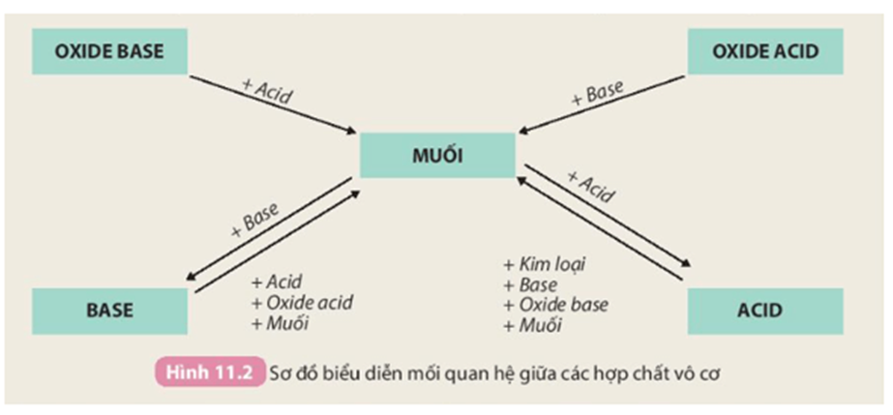  * HS thực hiện nhiệm vụ  - HS thực hiện hoàn thành các yêu cầu của GV.  - GV quan sát, hỗ trợ các nhóm khi cần thiết.  * Báo cáo, thảo luận  - GV gọi HS đại diện các nhóm trình bày.  - Nhóm khác nhận xét, bổ sung phần trình bày của nhóm bạn.  * Kết luận, nhận định  - GV nhận xét, chốt lại kiến thức đúng. | IV. ĐIỀU CHẾ  - Muối có thể điều chế bằng một số phương pháp như sau:  + Dung dịch acid tác dụng với base.  + Dung dịch acid tác dụng với muối.  + Oxide acid tác dụng với dung dịch base.
3. Hoạt động luyện tập, vận dụng (…… phút)
a. Mục tiêu: Phối hợp với các thành viên trong nhóm cùng giải quyết các vấn đề mà nhiệm vụ học tập đề ra. Sáng tạo trong việc xây dựng thiết kế các hoạt động luyện tập hoàn thành nội dung nhiệm vụ được giao.
b. Nội dung: HS thu nhận kiến thức, trả lời câu hỏi.
c. Sản phẩm: Câu trả lời của học sinh.
d. Tổ chức thực hiện
Hoạt động của GV - HS | Tiến trình nội dung
* GV giao nhiệm vụ học tập  - GV giao nhiệm vụ học tập:  +Bài tập  Câu 1. Công thức của bạc clorua là:  A. AgCl2 B. AgCl  C. AgCl3 D. Ag2Cl  Câu 2. Dãy chất nào chỉ toàn bao gồm muối:  A. MgCl₂; Na₂SO₄; KNO₃ B. Na₂CO₃; H₂SO₄; Ba(OH)₂  C. CaSO₄; HCl; MgCO₃ D. H₂O; Na₃PO₄; KOH  Câu 3. Hợp chất Na₂SO₄ có tên gọi là  A. sodium sunfate. B. sodium sunfite. C. sunfate sodium D. sodium sunfuric  Câu 4. Trong các chất sau: NaCl, HCl, CaO, CuSO₄, Ba(OH)₂, KHCO₃. Số chất thuộc hợp chất muối là  A. 2 B. 3 C. 4 D. 5  Câu 5. Trên bề mặt của vỏ trứng gia cầm có những lỗ nhỏ nên vi khuẩn có thể xâm nhập được và hơi nước, carbon dioxide có thể thoát ra làm trứng nhanh hỏng. Để bảo quản trứng lâu hỏng, người ta thường nhúng trứng vào dung dịch Ca(OH)₂, phản ứng hóa học xảy ra trong quá trình này là  A. Ca(OH)₂ + Na₂CO₃ → CaCO₃ + 2NaOH  B. Ca(HCO₃)₂ → CaCO₃ + CO₂ + H₂O  C. CaO + CO₂ → CaCO₃.  D. CaO + H₂O → Ca(OH)₂.  Câu 6. Vì sao muối NaHCO₃ được dùng để chế thuốc đau dạ dày?  Câu 7. Khi cho 13g zinc tác dụng với 0,3 mol dung dịch HCl. Khối lương muối ZnCl₂ được tạo thành trong phản ứng này là bao nhiêu?  * Bước 2. Thực hiện nhiệm vụ  - GV yêu cầu HS đọc thông tin SGK và thảo luận nhóm trả lời câu hỏi  - GV gọi ngẫu nhiên một HS đại diện cho một nhóm trình bày sản phẩm, các nhóm khác bổ sung (nếu có).  * Bước 3. Báo cáo, thảo luận  - GV yêu cầu HS báo cáo kết quả, nêu ý kiến của mình.  * Bước 4. Kết luận, nhận định  - GV yêu cầu học sinh nhận xét, bổ sung, đánh giá.  - GV đánh giá bằng nhận xét.  - GV giải thích bổ sung kiến thức. | Câu trả lời của học sinh  Câu 6.  Trong dạ dày, có chứa dung dịch HCl. Người bị đau dạ dày là người có nồng độ dung dịch HCl cao làm dạ dày bị bào mòn. NaHCO₃ dùng để chế thuốc đau dạ dày vì nó làm giảm hàm lượng dung dịch HCl có trong dạ dày nhờ phản ứng: NaHCO₃ + HCl → NaCl + CO₂ + H₂O
 Hướng dẫn tự học ở nhà (….. phút)
- HS về nhà đọc trước, tìm hiểu nội dung liên quan đến bài 12: Phân bón hoá học

------------------

